2010年普通高等学校招生全国统一考试(广东卷)
文科综合
1．利用作物秸杆等农副产品发展农区畜牧业，有利于
A．改善局地气候 B．综合利用资源
C．防止水土流失 D．保护农田作物
2．我国甲、乙两地均位于29°N附近。读“1971～2000年甲、乙两地各月气温和降水分布图”（图1），可知
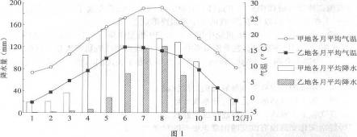

A．甲地年平均气温较乙地低 B．乙地降水较甲地丰沛
C．乙地是高原山地气候 D．甲地属温带季风气候
3．卫星遥感监测显示，1999～2008年青藏高原上的色林错湖面积扩大了约20%，主要原因是
A．冰雪融水增加 B．冻土面积扩大
C．青藏高原抬升 D．湖面蒸发增加
4．下列关于河流的叙述，正确的是
A．河流右岸更容易侵蚀 B．河水最深处位于河床中心
C．水面宽度一年中洪水期最大 D．自上游向下游流量逐渐增加
读“2006年我国水资源、人口、耕地和经济总量区域比重图”（图2），完成5～6题。
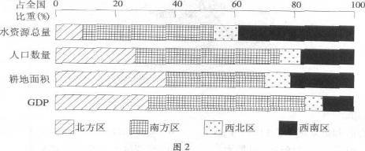
5．人口数量最多，经济总量最大的区域是
A．西南区 B．西北区 C．南方区 D．北方区
6．水资源与人口、耕地、经济发展匹配较差的区域是
A．北方区和南方区 B．北方区和西南区
C．西北区和西南区 D．西北区和南方区
7．三峡大坝下游附近河床某测点，沉积物粒径的平均值比建坝前大（如图3示意），其成因是
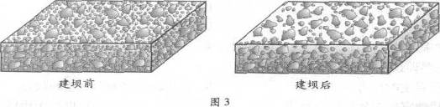
A．侵蚀—搬运作用 B．搬运—堆积作用
C．风化—侵蚀作用 D．沉积—固结成岩作用
8．下列关于无霜期的叙述，正确的是
A．同一海拔，纬度越高无霜期越长 B．同一海拔，纬度越低无霜期越短
C．同一山地，阳坡无霜期短于阴坡 D．同一地段，开阔地无霜期长于低洼地
9．沙尘暴对地理环境的影响是多方面的。华北地区沙尘暴的降尘会
A．导致气候变暖 B．引发草场退化
C．引起地表水体酸化 D．增加土壤肥力
读“2005年我国东部沿海某市各圈层间人口净增迁移模式图”（图4），完成10～11题。

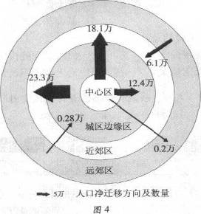

10．可知该市
A．中心区和近郊区为人口净迁出区
B．城区边缘区和远郊区为人口净迁入区
C．城区边缘区人口净迁出量最大
D．近郊区人口净迁入量最大

11．可推测该市
A．处于城市化初级阶段 B．出现郊区城市化现象
C．城市“空心化”现象明显 D．城市人口规模逐渐减小
12. 在中国古代“家国一体”的社会中，忠孝观念源远流长，其源头是
A. 宗法制 B. 郡县制 C．君主专制 D. 中央集权制
13. 北魏均田制实行后，文献中出现了“庄园”一词，指被圈占的成片土地。唐代均田制实行后，“庄园”一词的使用更普遍。这反映了均田制实施后
A. 井田制得以恢复 B.不存在土地私有现象
C. 仍存在土地集中现象 D. 庄园由中央直接管理
14. 唐代和宋代都有谏官。唐代谏官由宰相荐举，主要评议皇帝得失；宋代谏官由皇帝选 拔，主要评议宰相是非。这说明
A. 唐代君主的权力不受制约 B. 唐代以谏官削弱宰相的权力
C. 宋代谏官向宰相和皇帝负责 D. 宋代君主专制的程度高于唐代
15. “人人自有定盘针，万化根源总在心。却笑从前颠倒见，枝枝叶叶外头寻。”这首诗反映了
A. 孟子的“仁政” B董仲舒的“独尊儒术”
C. 王阳明的“心学” D.顾炎武的“经世致用”
16.“民众以为清室退位，即天下事大定，所谓‘民国共和’则取得从来未有之名义而已。 至其实质如何，都非所问。”这说明
A. 辛亥革命具有坚实的群众基础 B. 新文化运动具有历史必要性
C. 国民革命结束了君主专制制度 D. 君主立宪制得到民众的普遍支持
17下列说法体现了“双百”方针内涵的是
A．“要革命派，不要流派” B. 争论会引起党内思想不一致”
C.“让样板戏占领革命舞台” D.“不打棍子、不戴帽子、不抓辫子”
18.下表是我国某时期的国际邮件资费表(部分)，从中可推出的符合史实的结论是
邮件种类 | 计费单位(每10克) | 邮资(元)
航空 | 亚洲各国 | 0．32
航空 | 苏联及东欧民主国家 | 0．48
航空 | 西欧各国(捷克转) | 0．48
航空 | 西欧各国(香港转) | O．80
航空 | 其他各洲 | O．80
A. 香港已回归，成为中国与西欧交往的重要桥梁
B. 改革开放前，中国没有与西方国家建立外交关系
C. 捷克已加入欧盟，成为中国往西欧各国邮件的中转地
D. 新中国外交史上，苏联及东欧民主国家曾有特殊地位
19.“我们不把任何未经验证的意见接受作为真理，而是遵照必要的次序，从一步推演到下一步，不论多么深奥，最终都能发现。”与这句话的理念一致的说法是
A. “信仰即可得救”
B．“人是万物的尺度”
C. “要有勇气运用你自己的理智”
D. “我们茫然于新事物，并对未来充满了恐惧”
20. 1873年，法国某报纸刊登的一封读者来信写到：“我们是工业家和土地所有者，需要秩序，并不喜欢共和政体。但是，如果‘联合派’(属于君主派)获得胜利，那些现在还留在我们方面的大部分人将投入极端共和派的怀抱去了。”这段话反映出当时在法国
A. 政治局面错综复杂 B. 无产阶级建立了共和政体
C. “联合派”能带来社会安定 D. 共和派已获得政治上的绝对优势
21. 《新编剑桥世界近代史》中有这样的评述：“两个学说都发现了变化的原因在于斗争——生存竞争和阶级斗争。”这两个学说最终形成于
A. 17世纪初期 B. 18世纪中期 C. 19世纪中期 D. 20世纪初期
22. 1959年，美国国家展览会在莫斯科举办。对于榨汁机和洗碗机等展品，赫鲁晓夫表示工人阶级决不会购买这些无用的小器具，当场引起了美国副总统尼克松的反对。这反映了当时
A. 美苏冷战的重点从军事领域转向经济领域
B. 美国霸主地位动摇．急需打开苏联市场
C. 苏联轻工业发达，不需要进口这些器具
D. 经济文化交流没有改变两国意识形态的对立
23. "对建立在理性基础上的工业社会表示怀疑，不屑于表面的客观真实。致力于探索离奇别致的形式技巧。”具有这一创作精神的作者是
A. 雪莱 B. 毕加索 C. 贝多芬 D.巴尔扎克
24.图5、6中商品甲、乙是两种互不关联的普通商品。
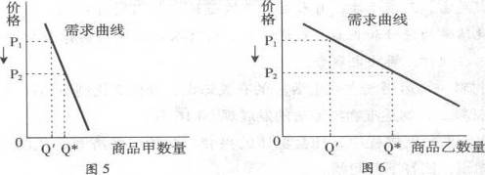
当两商品的价格P均从P₁同幅下降到P₂时。对于需求量Q的变化，若有如下判断：
①两商品的需求量与价格同向变动 ②两商品的需求量与价格反向变动
③两商品相比，商品甲是高档耐用品 ④两商品相比，商品甲是生活必需品
其中正确的是
A．①③ B.①④ C.②③ D.②④
25． 2005～2009年．广东居民人民币储蓄存款余额从l9051亿元增至31346亿元。若其间伴随如下变化：
①利息税税率上升 ②利息率上升 ③居民收人上升 ④消费上升 ⑤储蓄机构增加
其中导致储蓄增长的原因是
A.①② B.①④ C.②③ D.④⑤
26．图7横向箭头显示的是一种宏观经济的收缩过程，纵向箭头显示的是针对过程中各环节相应的调控手段。
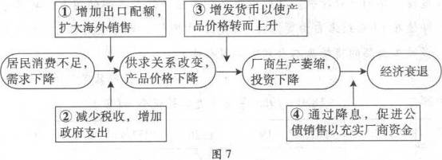
在市场经济条件下．政府应采用的手段是
A.① B.② C.③ D.④
27.十一届全国人大三次会议通过的新选举法规定：城乡按相同人口比例选举人大代表；选举委员会应组织候选人与选民见面，回答选民的问题。这些规定
①体现了国家机构民主集中制的组织原则 ②有利于保障公民平等地享有选举权
③体现了差额选举和等额选举的结合 ④有利于选民了解和鉴别候选人
A.①② B.①③ C.②④ D.③④
28. 2009年颁行的《关于实行党政领导干部问责的暂行规定》．要求对党政领导干部的失职行为实施问责。这一举措表明
A.政府执政必须符合法律程序 B.我国已建立完整的行政监督体系
C.每个公民都有监督权和质询权 D.党政领导干部的权力和责任是统一的
29． 2009年发生在新疆乌鲁木齐的“7·5”严重犯罪事件，破坏了社会稳定和民族团结，不得人心。党和政府采取果断措施，迅速对其进行了处置和平息。这说明
①中国共产党的坚强领导是挫败民族分裂活动的根本保证
②维护社会稳定和民族团结是各族人民的共同意志
③民族团结进步事业的发展符合人民的根本利益
④妨害我国民族团结的因素将不复存在
A.①②③ B.①②④ C.①③④ D.②③④
30.胡锦涛在第六十四届联大的讲话中提到，中国已向120多个国家提供了援助，累计免除49个穷国债务，对40多个最不发达国家的商品给予零关税待遇。这些措施
①体现了我国外交政策的宗旨 ②反映了全球最突出的问题是南北发展不平衡
③表明了国际旧秩序已经瓦解 ④体现了我国积极承担力所能及的国际义务
A.①③ B.①④ C.②③ D.②④
31孟浩然《与诸子登岘山》诗：“人事有代谢，往来成古今。江山留胜迹，我辈复登临，羊公碑字在，读罢泪沾襟。”该诗句可以体现
①文化是人类社会实践的产物 ②文化是由文人创造的
③文化具有继承性 ④文化影响人的精神世界
A.①②③ B．①②④ C.①③④ D.②③④
32.当前，在大力弘扬中华文化过程中，广东省重点打造“岭南文化、活力商都、黄金海岸、美食天堂”四大品牌。这表明
A. 地域文化具有各自的特色 B.地域文化都是在本地域独立形成的
C.地域文化之间没有共性 D.中华文化在性质上是全国地域文化的总和
33. 新中国成立60周年庆典，总结出“高举旗帜，爱党爱国，昂扬向上，开放自信．敬业奉献，开拓创新，团结奋进，继往开来”的精神财富。它将成为鼓舞全国人民奋斗的精神动力。其中体现的哲理是
A.社会意识不受社会存在的影响 B. 社会历史的总趋势是前进、上升的
C.认识具有反复性 D. 意识对改造客观世界具有指导作用
34.关于“学习”有两种观点：其一，“人之岁月精神有限，诵说中度一日．习行中错一日；纸墨上多一分．身世上少一分。”其二。“教人必欲使其读尽天下书，将道全看在书上，将学全看在读上。”这两种观点没有处理好
A.物质与意识的关系 B. 实践与认识的关系
C.真理与价值的关系 D. 量变与质变的关系
35.温家宝指出，2010年我们要努力工作，切实解决好民生问题，千方百计创造更多的就业机会，持续提高城乡居民的收入水平，使人民群众老有所养、病有所医、住有所居。这里体现的哲学观点是
A.坚持群众观点和群众路线 B.实践是检验真理的标准
C.在劳动和奉献中实现人生的价值 D.真理与谬误相互转化
二、非选择题：本大题共6小题．满分160分。
36(26分)阅读下列材料，结合所学知识回答问题。
材料一：以《珠江三角洲地区改革发展规划纲要(2008—2020年)》的颁行为契机，广东省政府2009年以来相继编制了促进粤东、粤西、粤北加快发展的指导意见。整个规划、指导意见体系的推行，体现出广东省政府的施政更注重于地区差异的缩小，更注重于加强财政投放以促进民生的改善，更注重于基本公共服务的均等化，更注重于发挥好政府在实现收入分配公平中的作用。
材料二：图8显示广东省近年区域经济水平的变化状况
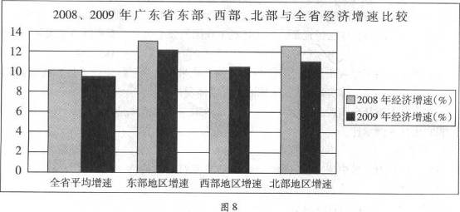
材料三：为推动粤东、粤西和粤北实现经济社会跨越式发展，2008年以来，广东省政府积极实施“双转移”(即把劳动密集型企业转移出去和把山区劳动力转移进产业园)，采取了一系列措施，如通过发挥财政作用激励珠三角周边地区积极承接产业转移，组织农村劳动力技能培训等，初步形成了“转一个，富一家；转一批，富一方”的可喜局面。
(1)结合材料一，运用《经济生活》中的社会公平和财政职能等知识，说明广东省政府施政内容的理论依据。(11分)
(2)结合材料二，请你对广东经济的地区差异变化状况作出简略判断。(4分)
(3)运用《政治生活》中有关政府的知识．分析材料三是如何体现服务型政府建设的。(11分)
37．(26分)阅读下列材料．结合所学知识回答问题。
材料一：扫墓、踏青、折柳、沐浴、吟咪等，体现了清明节缅怀、感恩和亲近自然的文化传统。近年来，网上祭奠、家庭追思、献花遥祭等，为清明祭扫添增了新的表现形式；人文纪念、公祭先烈、文化展览等，为清明文化注入了新的时代内涵。
材料二：在中西文化交流中，“咖啡”、“芭蕾”、“沙发”等一些外来语已被汉语成功吸纳。近些年来，“OK拜拜”、“雷人”、“粉丝”、“介素虾米东东”等用语渐趋流行。对于外来语、网络语、中英文混用语，有人认为这是使用者个人的自由，不会对社会造成危害，无须干涉；有人则认为这是语言使用的游戏化、粗鄙化．是对汉语规范性、纯洁性的侵蚀和亵渎．必须取缔；也有人认为需要具体分析它们是否符合汉语发展的内在规律，再决定取舍。
(1)结合材料一，运用《文化生活》的有关知识．分析文化创新的途径。(10分)
(2)结合材料二，阐述唯物辩证法的发展观。(16分)
38．(28分)在历史发展进程中，社会群体的兴衰与政治、经济和文化的变迁密切相关。结合所学知识，回答下列问题。
(1)市民群体在宋代有较大发展，主要原因是什么？结合史实，简述市民群体的发展对宋代文学艺术的影响。(6分)
(2)近代中国留学生群体产生于洋务运动时期。早期的留学生主要前往欧美，20世纪初兴起留日热潮。为何日本此时成为中国人留学的主要目的地?(8分)
(3)近代中国工人群体产生于19世纪中期。五四运动时期中国工人阶级为何能作为独立的政治力量登上历史舞台?20世纪50年代中国工人社会地位大幅度提高的历史背景是什么?(9分)
(4)中国“农民工”群体在1978年后迅速扩大，主要原因是什么?(5分)
39．(24分)阅读下列材料，回答问题。
材料一：17、18世纪时，英国的纺织业靠着差不多100％关税的保护，避免了廉价的印度纺织品的进口冲击。直到成为全世界生产效率最高的国家，英国才拆掉这些壁垒。即使在19世纪末自由贸易的鼎盛期，印度作为英国殖民地．仍然是自由贸易的禁区，多种工业品的市场基本上只准英国人插足。
——[美]彭幕兰等《贸易打造的世界》
材料二： l820～1985年英美进口关税率(％)
年  份  国  别 | 1820 | 1875 | 1913 | 1926 | 1931 | 1952 | 1965 | 1985
英国 | 45～55 | 0 | 0 | 4 | 17 | 17 | 6 | 1．7
美国 | 34～45 | 40～50 | 33 | 20 | 53 | 9 | 6．7 | 3．5
——据[差]赫尔德等《全球大变革》等
(1)根据材料和所学知识，判断在英国是“自由贸易成就了工业革命”还是“工业革命成就了自由贸易”，并说明理由。(8分)
(2)根据材料二，指出1926～1985年美国进口关税率发生了怎样的变化，并结合所学知识分析变化的原因。(9分)
(3)在当代贸易自由化趋势中，出现了哪些区域性经济一体化组织?这些组织的出现对贸易自由化趋势有何影响?(7分)

40．（26分）中国是贸易大国，政府高度重视出口商品生产的碳排放问题。根据下列材料，结合所学知识，完成（1）～（4）题。
材料一：2006年中国商品出口示意图（图9）。材料二：中国生产出口商品的CO₂排放（图10）。
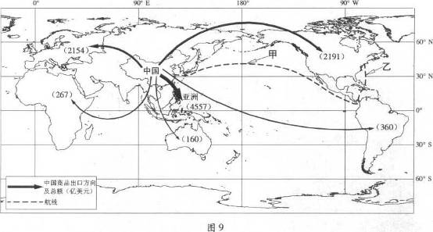
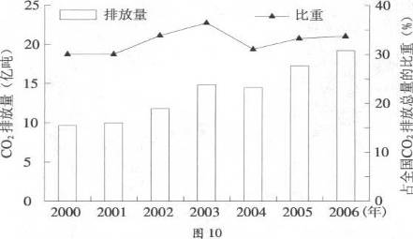
（1）中国商品出口的主要地区是亚洲、 洲和 洲。（4分）
（2）2010年5月8日21时（北京时间），一艘货轮从上海出发，沿图示航线航行，经过的甲海域洋流流向为 ，经过的乙海域洋流的性质为 。该货轮航行720小时低达纽约（西五区），此时，纽约的区时是2010年6月 日 时。航行中，可用于导航的地理信息技术为 。（10分）
（3）2000～2006年，中国生产出口商品的CO₂排放约占全国排放总量的 分之一（填整数），该时期中国生产出口商品的CO₂排放量总体呈 趋势。（4分）
（4）中国在发展外向型经济过程中，如何减少CO₂排放？（8分）
41．（30分）E市位于内蒙古西南部，自然资源丰富，以羊（羊毛和羊绒制品）、煤（煤炭）、土（稀土）、气（天然气）著称。根据下列材料，结合所学知识，完成（1）～（5）题。
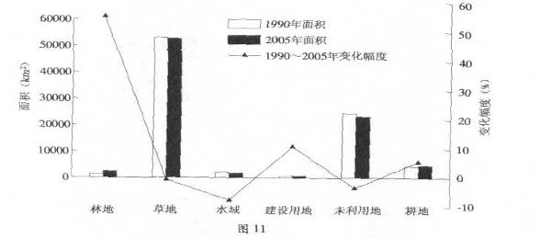
材料一：1990～2005年E市土地利用类型变化（图11）。
材料二：2008年E市规模以上工业增加值构成（图12）。

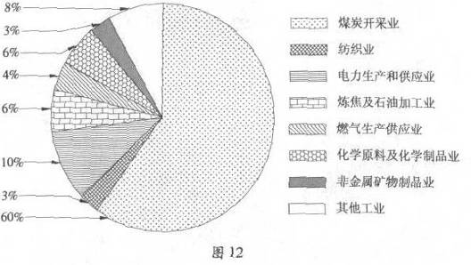

（1）该市2005年最主要的土地利用类型是 ，1990～2005年变化幅度最大的土地利用类型是 ，该市主要的自然带是 。（6分）
（2）与1990年相比，2005年该市建设用地面积 ，对此变化合理的解释是 。（5分）
（3）影响该市“羊”产业布局的主导区位因素是 。2008年该市的支柱工业部门是 。（4分）
（4）该市规划了一个工业园区，拟引进图12中的三类工业部门，从产业链构建的角度考虑，你认为应选择哪三类？为什么？（9分）
（5）据报道，该市在距老城区22Km的地方，建成了一个可以容纳100万人的豪华新城区，现入住人口不足3万，没有达到预期目标。简要分析出现这一现象的原因。（6分）

2010年普通高等学校招生全国统一考试（广东卷）
文科综合试题参考答案及评分标准
一、选择题：本大题共 35 小题，每小题 4 分，共 140分。在每小题列出的四个选项中，只有一项是符台题目要求的。
1-10 BCACC BADDD 11-20 BACDC BDDCA
21-30 CDBDC BCDAB 31-35 CADBA
二、非选择题：本大题共 6 小题，满分 160 分。
36 . ( 26 分）
( l ）广东省政府编制和推行发展规划、指导意见，注重于财政投放改善民生、地区差异缩小、公共服务均等化和收人分配公平。这符合： ① 社会公平需要合理的收人分配。政府对收人分配要进行调节、 ② 市场经济需要发挥财政的调控职能。财政可以弥补市场失灵导致的收人差距拉大。 ③ 社会主义的本质要求和共同富裕的目标。④ 全面小康社会建设中形成区域协调互动发展机制、合理有序的收人分配格局的要求。 ⑤ 科学发展观以人为本、推动区域协调发展、缩小试域差即的要求。
(2）粤东、粤西、粤北经济增长速度超过了全省平均速度；地区差异正在缩小。
( 3 ） ① ）广东加速欠发达地区发展，促进协调发展和共同富裕，体现出政府是为人民服务、对人民负责的政府。 ② 政府在履行职能中体现服务型政府的建设。政府运用财政手段调控产业转移，履行了组织经济建设的职能；政府组织农民技能培训，履于了捉供社会公共服务的职能。
37 . ( 26 分）
( I ）立足社会实践。社会实践是清明文化创新的根本途径。 ② 继承传统，推陈出新。发扬传统清明文化中健康有益的内容，去除封建落后的成分；采用节约环保的绿色过节方式，注入体现时代要求的新内容。 ③ 博采众长，以我为主。既吸取外来有益文化，又保持我国清明文化的民族特色。 ④ 坚持正确方向。克服“守旧主义”和“封闭主义”、“民族虚无主义”和“历史虚无主义”等错误倾向。
( 2 ） ① 发展具有普遍性。汉语也是不断发展的。 ② 发展的实质是事物的前进和上升。新陈代谢是汉语发展不可抗拒的客观规律。 ③ 事物发展的前途是光明的。符合汉语自身发展规律的新的语言要素，具有强大生命力， ④事物发展的道路是曲折的。汉语在其发展中总要经历一个由不完善到比较完善的过程，不可避免地存在着弱点和不完善的地方，人们的争议也表明对新生事物也有一个认识过程。 ⑤ 做好量变准备，促进事物的质变。要积极积累、吸收符合语育发展内在规律的新元素，为促进汉语进一步的发展做好准备。
38 . ( 28 分）
( l ）商品经济发展；反映市民生活的文艺作品大量出现，如（清明上河图）、宋词、话本等。 ( 2 ）明治维新，日本富强；甲午中日战争中国战败，民族危机严重；清政府推动，留学日本较为便利。
( 3 ) “一战”期间民族资本主义发展，工人力量壮大；中国工人阶级其有革命性．在民族危机、学生运动、十月革命影响下，政治上觉醒。新中国成立，确立了工人阶级的领导地位；工业化。
( 4 ）家庭联产承包贵任制解放了生产力，农村出现了剩余劳动力；城市化进程加快、城市经济体制改革、对外开放、市场经济发展需要大量劳动力。
39 . ( 24 分）
( l ）工业革命成就了自由贸易。在贸易保护政策下英国完成工业革命；经过工业革命，英国的竞争力增强，采取贸易自由政策。
( 2 ）低一高一低，低一高的原因： 1929一1933 年的世界经济危机；高一低的原因：美国经济实力提高；倡导自由贸易。
( 3 )欧共体（欧盟）、北美自由贸易区、亚太经合组织、东盟等。
② 本小问考生言之有理，皆可得分，满分 4 分。

40、 ( 26 分）
( 1 ）北美 欧
( 2 ）自西向东 暖流 7 8 GPS
( 3 ）三 上升
( 4 ） ① 调整产业结构与贸易结构，减少高耗能产品生产和出口； ② 发展清洁能源，优化能源结构； ③ 更新生产设备与工艺，节能降耗； ④ 发展科学技术，提高能源利用效率。
41. ( 30 分）
( I ）草地 林地 温带草原带
( 2 ）增加 工业化与城市化发展
( 3 ）原料煤炭开采业
( 4 ）三类工业部门：电力生产和供应业（燃气生产供应业）、炼热及石油加工业、化学原料及化学制品业。
理由： ① 充分利用当地资源；② 考虑工业部门之间的前后向联系，增加产品附加值； ③ 共享技术及基础设施，降低成本。
( 5 ） ① 城市规划超前； ② 配套设施不足； ③ 交通不便； ④ 居民住房购买力不足。

